



SHANGHAI MARITIME UNIVERSITY

**基于用户习惯的点餐推荐系统**

**详细设计报告**

Detailed Design Report of Ordering Recommendation System Based on User Habits

**课程名称： 软件项目管理**

**指导教师： 刘 晋**

**成 员： 康宇佳 202130310146**

**成 员： 胡鑫鑫 202130310147**

**成 员： 赖 埏 202130310173**

**日 期： 2022年6月1日**

目 录

1. 引言 3

1.1研究背景 3

1.2研究意义 3

1.3国内外研究概况 3

1.3.1发展历程 4

1.3.2 推荐系统实例的使用方法 4

1.4报告主要内容 5

2. 推荐算法 6

2.1基本思想 6

2.2具体设计 7

2.2.1寻找相似的用户集合（数学问题） 7

2.2.2寻找集合中用户喜欢的且目标用户没有的菜品进行推荐 8

2.3用户行为 9

2.4算法具体应用 10

2.4.1基于用户的协同过滤（CF：Collaborate Filter） 10

2.4.2基于Item的协同过滤 10

2.4.3总结User CF 与 Item CF 11

3. 系统设计 13

3.1系统功能介绍 13

3.2系统设计 13

3.2.1系统功能说明 13

3.2.2系统数据流图 14

3.3功能模块设计 15

3.3.1餐点模块： 15

3.3.2推荐系统模块： 18

3.3.3用户模块： 19

3.4数据库设计（E-R图、数据库的表） 21

3.4.1数据库表的设计 21

3.4.2 E-R图 21

1. 引言

1.1研究背景

随着人们生活水平的不断提高，电子商务发展迅猛，已渗透到了各行各业，如在餐饮业，涌现了很多外卖、点评等应用。这些应用的出现为消费者提供了很多便利，为消费者提供了很多选择的菜品，但是造成消费者在选择吃什么的时候纠结，用户就需要从这些菜品中一样一样地选择,想要从这么多的菜品中找到自己喜欢吃的难上加难,而且还费时费事。因此针对个人用餐习惯的推荐技术应用于美食领域变得尤为重要，具有极大的现实意义和经济效益。

1.2研究意义

根据消费者的行为数据，为用户点餐提供菜品的推荐，这一过程被看作推荐系统问题。推荐系统在20世纪90年代中期开始成为独立的研究领域，一直备受关注;然而,在餐饮行业的管理系统中，推荐系统的应用较为少见。不同于搜索引擎，推荐系统不需要用户主动地提供需求，而是通过分析用户过去的行为，对用户可能感兴趣的信息进行推荐。本文的基于用户习惯的点餐推荐系统是人们在信息过载的环境中获取用户所需店铺和菜品的有效手段。面对海量的店铺和菜品数据信息，个性化用餐推荐从平台数据中收集用户平常的用餐信息，对其进行统计和分析，从中挖掘出用户的行为信息，通过相应算法快速推荐符合用户预期菜品。我们的点餐推荐系统的目标是根据用户的点餐行为和用户评分行为，在用户数据环境下的计算，为用户提供个性化的点餐推荐。

1.3国内外研究概况

### 1.3.1发展历程

1995年3月，在美国人工智能协会上，卡耐基.梅隆大学的Robert Armstrong等人提出了个性化导航系统Web Watcher；斯坦福大学的Marko Balabanovic 等人推出了个性化推荐系统LIRA。

1995年8月，在国际人工智能联合大会(IJCAI)上，麻省理工学院的Henry Lieberman提出了个性化导航智能体Letizia，第二年互联网巨头Yahoo推出了个性化入口My Yahoo,早期的基于协同过滤的个性化推荐系统PHOAKS和ReferralWeb是由美国AT&T公司设计。

现在热门的个性化电子商务如：京东，当当，淘宝的前身也可以追溯到1999年德国Dresden技术大学的Tanja Joerding TELLIM原型系统。

2003年，Google通过用户搜索的关键词来提供相关的广告,开创了AdWords的新盈利模式，成为Google广告收入的主要来源。而后Google又为AdWords添加了个性化服务元素。摒弃了以往只关注单次搜索的关键词的方法，通过对用户近期的搜索历史记录进行分析，建立用户的喜好和需求模型，使得推荐的广告内容更加精准。

随着Google AdWords营利模式的成功，雅虎也推出了SmartAds广告方案。雅虎拥有海量的用户信息，如用户的性别、年龄、地理位置、收入水平以及生活方式等能反映用户粗略个性的属性信息，再加上对用户搜索、浏览行为记录的分析，雅虎可以为用户呈现个性化的广告。

### 1.3.2 推荐系统实例的使用方法

近年来在针对用户点餐推荐出现过的成型推荐系统实例中，目前广泛使用的推荐方法主要有：基于内容的推荐和基于协同过滤的推荐。基于内容的推荐则是根据用户自身选择的物品的内容相似性进行推荐，即推荐给用户与他喜欢的东西相似的东西。基于协同过滤的推荐则是通过分析相似用户的兴趣，根据相似用户的评价来进行推荐。对现有的推荐方法进行分析，以为餐厅点单推荐系统的设计提供参考和启发。

其一是基于内容的推荐，推荐系统的作用是利用用户的历史行为和兴趣，为用户推荐其可能喜欢的物品。因此，推荐系统需要大量的用户行为数据作为推荐的基础。当一个系统拥有大量的用户时，获取足够的用户行为数据完全不是问题；但在系统刚开始使用，还没有大量的用户数据的情况下，如何使推荐系统仍然能够有效地进行推荐，并让用户对推荐的结果满意？这就是冷启动问题。使用基于内容的推荐能有效地解决冷启动问题。

其二基于协同过滤的推荐，协同过滤算法是一种仅仅基于用户行为数据设计的推荐算法。例如：基于邻域的方法、隐语义模型、基于图的随机游走算法等。在这些方法中，最著名的同时也在业界得到最为广泛应用的算法就是基于邻域的方法。基于邻域的方法主要包含基于用户的协同过滤算法和基于物品的协同过滤算法两种。

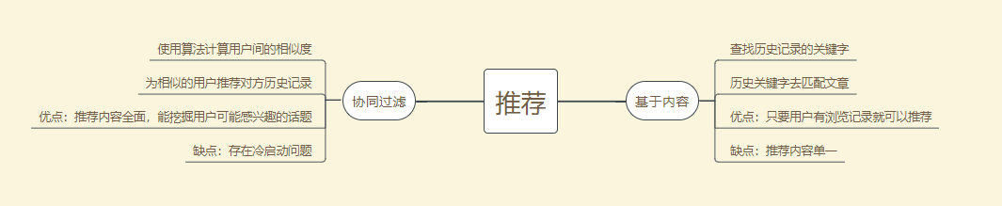

图1.1 两种推荐算法介绍

1.4报告主要内容

此报告是点餐推荐系统的详细设计报告。点餐推荐系统分为三个模块：餐点模块、推荐系统模块和用户模块。

第一章介绍了推荐系统的研究背景、研究意义和国内外研究概况。

第二章分析了推荐系统中常用的相似度计算方法，基于邻域的算法，协同过滤的算法，基于内容的算法等评分预测算法的算法与优缺点问题。对热门菜品的排行算法也进行了介绍。在设计过程中，我们通过分析各种算法找出最适合本系统的相似度计算公式以及评分预测算法。

第三章对推荐系统中各个功能模块的设计进行了详细的说明，借助UML图表来辅助说明系统中数据的流向，各功能模块运行的流程，系统中实体以及实体的属性实体之间的联系等。

2. 推荐算法

为在计划实现内按时交付，本系统采用易于实现且具有成效的推荐算法——协同过滤算法。

2.1基本思想

在本点餐推荐系统中，基于用户协同过滤算法是指通过用户的历史行为数据发现用户对item或content的喜欢，如评分行为。根据用户对相同偏好或内容的偏好程度计算用户之间的关系。在有相同喜好的用户间进行相同菜品推荐。简单的说就是如果User1, User2两个用户都点单了Product1、Product2、Product3相同的三个菜品，并且给出了5星的评价。那么A和B就属于同一类用户。可以将User1点过的Product1也推荐给用户User2。同样的，可以对于菜品也进行一个协同过滤的操作，之后进行推荐。

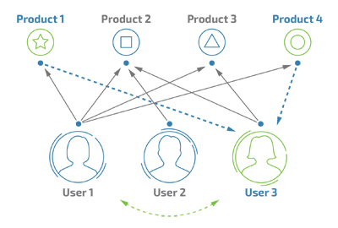

图2.1 基于用户协同过滤算法的示意图

协同过滤算法主要分为两个步骤：①寻找相似的用户集合；②寻找集合中用户喜欢的且目标用户没有的进行推荐。

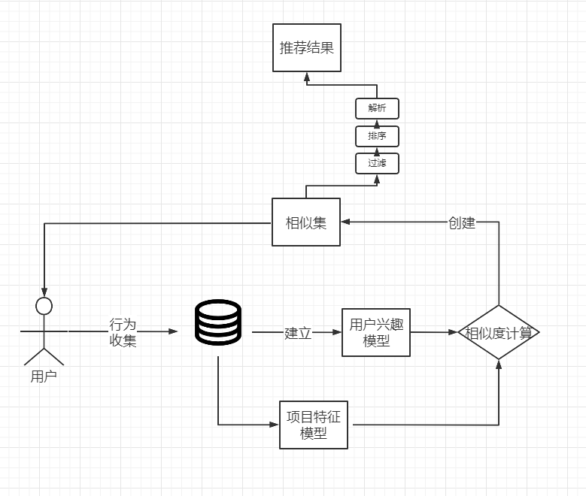

图2.2 推荐算法具体设计图

2.2具体设计

### 2.2.1寻找相似的用户集合（数学问题）

1）Jaccard公式

Jaccard系数主要用于计算符号度量或布尔值度量的个体间的相似度，因为个体的特征属性都是由符号度量或者布尔值标识，因此无法衡量差异具体值的大小，只能获得“是否相同”这个结果，所以Jaccard系数只关心个体间共同具有的特征是否一致这个问题。如果比较X与Y的Jaccard相似系数，只比较xn和yn中相同的个数。

2）皮尔逊相关系数

皮尔逊相关系统是比欧几里德距离更加复杂的可以判断人们兴趣相似度的一种方法。它在数据不是很规范时，会倾向于给出更好的结果。

公式有4，且4个公式等价，其中E是数学期望，cov表示协方差，N表示变量取值的个数：

1 

2 

3 

4 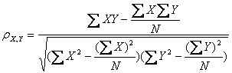

3）欧几里德距离

假定两个用户X、Y，均为n维向量，表示用户对n个商品的评分，那么X与Y的欧几里德距离就是：



多维欧几里德距离公式

数值越小则代表相似度越高，但是对于不同的n，计算出来的距离不便于控制，所以需要进行如下转换：



相似度公式，使得结果分布在(0,1]上，数值越大，相似度越高。

4）余弦距离

余弦距离，也称为余弦相似度，是用向量空间中两个向量余弦值作为衡量两个个体间差异大小的度量值。与前面的欧几里德距离相似，用户X、Y为两个n维向量，套用余弦公式，其余弦距离表示为：



余弦距离公式

即两个向量夹角的余弦值。但是相比欧式距离，余弦距离更加注意两个向量在方向上的相对差异，而不是在空间上的绝对距离。

### 2.2.2寻找集合中用户喜欢的且目标用户没有的菜品进行推荐

在选取上述方法中的一种得到各个用户之间相似度后，针对目标用户u，我们选出最相似的k个用户，用集合S(u,k)表示，将S中所有用户喜欢的菜品提取出来并去除目标用户u已经喜欢的菜品，然后对余下的菜品进行评分与相似度加权，得到的结果进行排序。最后将喜欢菜品和菜品相似排序结果对目标用户u进行推荐。其中，对于每个可能推荐的菜品i，用户u对其的感兴趣的程度可以用如下公式计算：



用户u对物品i感兴趣的程度p

rvi表示用户v对i的喜欢程度，即对i的评分，wuv表示用户u和v之间的相似度。

2.3用户行为

要从用户的行为和偏好中发现规律，并基于此给予推荐，如何收集用户的偏好信息成为系统推荐效果最基础的决定因素。用户有很多方式向系统提供自己的偏好信息，而且不同的应用也可能大不相同，此点餐推荐系统的用户行为及反映偏好情况如表2.1（根据可靠程度降序）。

|  |  |  |  |
| --- | --- | --- | --- |
| 用户行为 | 类型 | 特征 | 作用 |
| 提交评分 | 显式 | 整数量化的偏好，取值是 [0, 5]； | 通过用户对点餐的评分，可以尤其精确的得到用户的偏好 |
| 点餐 | 显式 | 布尔量化的偏好，取值是 0 或 1 | 通过用户对菜品的点餐，可以较精确的得到用户的偏好 |
| 查看详细 | 隐式 | 布尔量化的偏好，取值是 0 或 1 | 用户的查看是很明确的说明对这个菜品有兴趣。 |
| 点击量( 查看 ) | 隐式 | 一组用户的点击，用户对菜品感兴趣，需要进行分析，得到偏好 | 用户的点击一定程度上反映了用户的注意力，所以它也可以从一定程度上反映用户的喜好。 |
| 页面停留时间 | 隐式 | 一组时间信息，噪音大，需要进行去噪，分析，得到偏好 | 用户的页面停留时间一定程度上反映了用户的注意力和喜好，但噪音偏大，不好利用。 |

表2.1 用户行为反映偏好情况

收集了用户行为数据，我们还需要对数据进行一定的预处理，

其中最核心的工作就是：减噪和归一化。

1）减噪：用户行为数据是用户在使用应用过程中产生的，它可能存在大量的噪音和用户的误操作，我们可以通过经典的数据挖掘算法过滤掉行为数据中的噪音，这样可以是我们的分析更加精确。

2）归一化：如前面讲到的，在计算用户对菜品的喜好程度时，可能需要对不同的行为数据进行加权。但可以想象，不同行为的数据取值可能相差很大，比如，用户的查看数据必然比点单数据大的多，如何将各个行为的数据统一在一个相同的取值范围中，从而使得加权求和得到的总体喜好更加精确，就需要我们进行归一化处理。我们采用最简单的归一化处理，就是将各类数据除以此类中的最大值，以保证归一化后的数据取值在 [0,1] 范围中。

进行的预处理后，根据不同应用的行为分析方法，可以选择分组或者加权处理，之后我们可以得到一个用户偏好的二维矩阵，一维是用户列表，另一维是菜品列表，值是用户对菜品的偏好，一般是 [0,1] 或者 [-1, 1] 的浮点数值。

2.4算法具体应用

### 2.4.1基于用户的协同过滤（CF：Collaborate Filter）

基于用户的 CF 的基本思想相当简单，基于用户对菜品的偏好找到相邻邻居用户，然后将邻居用户喜欢的菜品推荐给当前用户。计算上，就是将一个用户对所有菜品的偏好作为一个向量来计算用户之间的相似度，找到 K 邻居后，根据邻居的相似度权重以及他们对菜品的偏好，预测当前用户没有偏好的未涉及菜品，计算得到一个排序的菜品列表作为推荐。图 2 给出了一个例子，对于用户 A，根据用户的历史偏好，这里只计算得到一个邻居 – 用户 C，然后将用户 C 喜欢的菜品 D 推荐给用户 A。

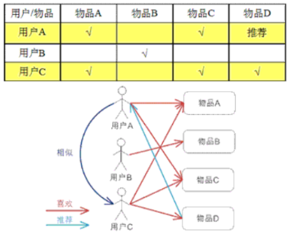

图2.3 基于用户的协调过滤示意图

### 2.4.2基于Item的协同过滤

基于Item的 CF 的原理和基于用户的 CF 类似，只是在计算邻居时采用点餐菜品本身，而不是从用户的角度，即基于用户对菜品的偏好找到相同或者相似的菜品，然后根据用户的历史偏好，推荐相同相似的菜品给他。从计算的角度看，就是将所有用户对某个菜品的偏好作为一个向量来计算物品之间的相似度，得到菜品的相似菜品后，根据用户历史的偏好预测当前用户还没有表示偏好的菜品，计算得到一个排序的菜品列表作为推荐。图 3 给出了一个例子，对于菜品 A，根据所有用户的历史偏好，喜欢菜品 A 的用户都喜欢菜品 C，得出菜品 A 和菜品 C 比较相似，而用户 C 喜欢菜品 A，那么可以推断出用户 C 可能也喜欢菜品 C。

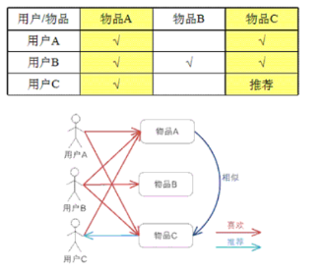

图2.4 基于Item的协调过滤示意图

### 2.4.3总结User CF 与 Item CF

研究推荐引擎的学者们在相同的数据集合上分别用 User CF 和 Item CF 计算推荐结果，发现推荐列表中，只有 50% 是一样的，还有 50% 完全不同。但是这两个算法确有相似的精度，所以可以说，这两个算法是很互补的。因此在我们的点餐推荐系统中，两种方式均使用，以此来相互补充。

算法示意图如下图所示：

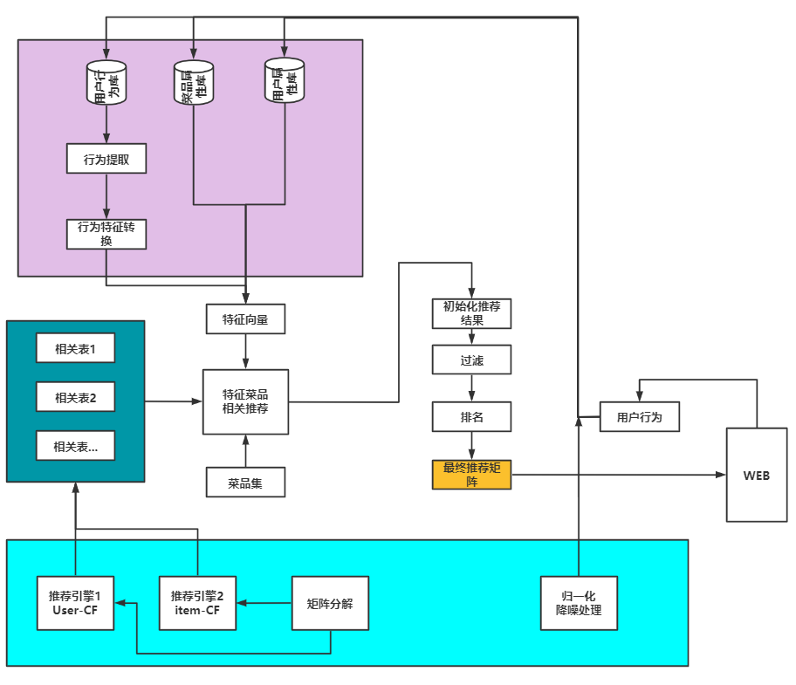

图2.6 算法示意图

3. 系统设计

3.1系统功能介绍

基于用户习惯的点餐推荐系统是根据用户的行为，在用户以前点餐数据环境下的计算，为用户提供个性化的点餐推荐的产品。这个系统需要通过用户多次就餐，得出目标用户用餐的历史数据，建立数据库进行个性化推荐。

使用系统时，首页包含用户喜好的餐点的展示、各个高人气子类别的推荐版块、所有餐点分类界面和用户信息界面的链接等。

用户在使用本系统时，需要进行注册以完善个人信息，并在首次注册时首页展示的餐点是基于餐点热门程度随机推荐的。用户点餐后，系统将收集这些信息作为后续个性化推荐的依赖数据。登录后，注册用户可以浏览、点单和评价餐点。系统将收集用户的评分，和对餐点品类的点击率，作为后期个性化推荐的依赖数据。

餐点的管理主要是将餐点按照菜系分为大类，用于给用户按类别搜索。同时提供关键词搜索功能。在用户搜索过程中，系统还会收集用户的高频搜索词。

该产品的设计目标是为用户提供个性化的点餐推荐、餐点内容介绍以及其他用户对每种餐点的评分，给用户更好的使用体验。

3.2系统设计

### 3.2.1系统功能说明

点餐推荐系统按照功能划分为若干模块。它分为三个模块：餐点模块、推荐系统模块和用户模块。

1）餐点模块的主要功能是管理所有的餐点信息和提供餐点分类搜索功能，并对餐点的添加、删除和检查等操作进行管理。

2）推荐系统模块的主要功能是收集用户数据和用户行为，然后通过算法给出个性化推荐和整体推荐。

3）用户模块的主要功能是管理用户的基本信息，管理用户的评论收集信息，然后将用户信息提交给推荐模块的交互计算。

图3.1 项目模块设计

### 3.2.2系统数据流图

菜品推荐系统的顶层数据流图如下图所示：

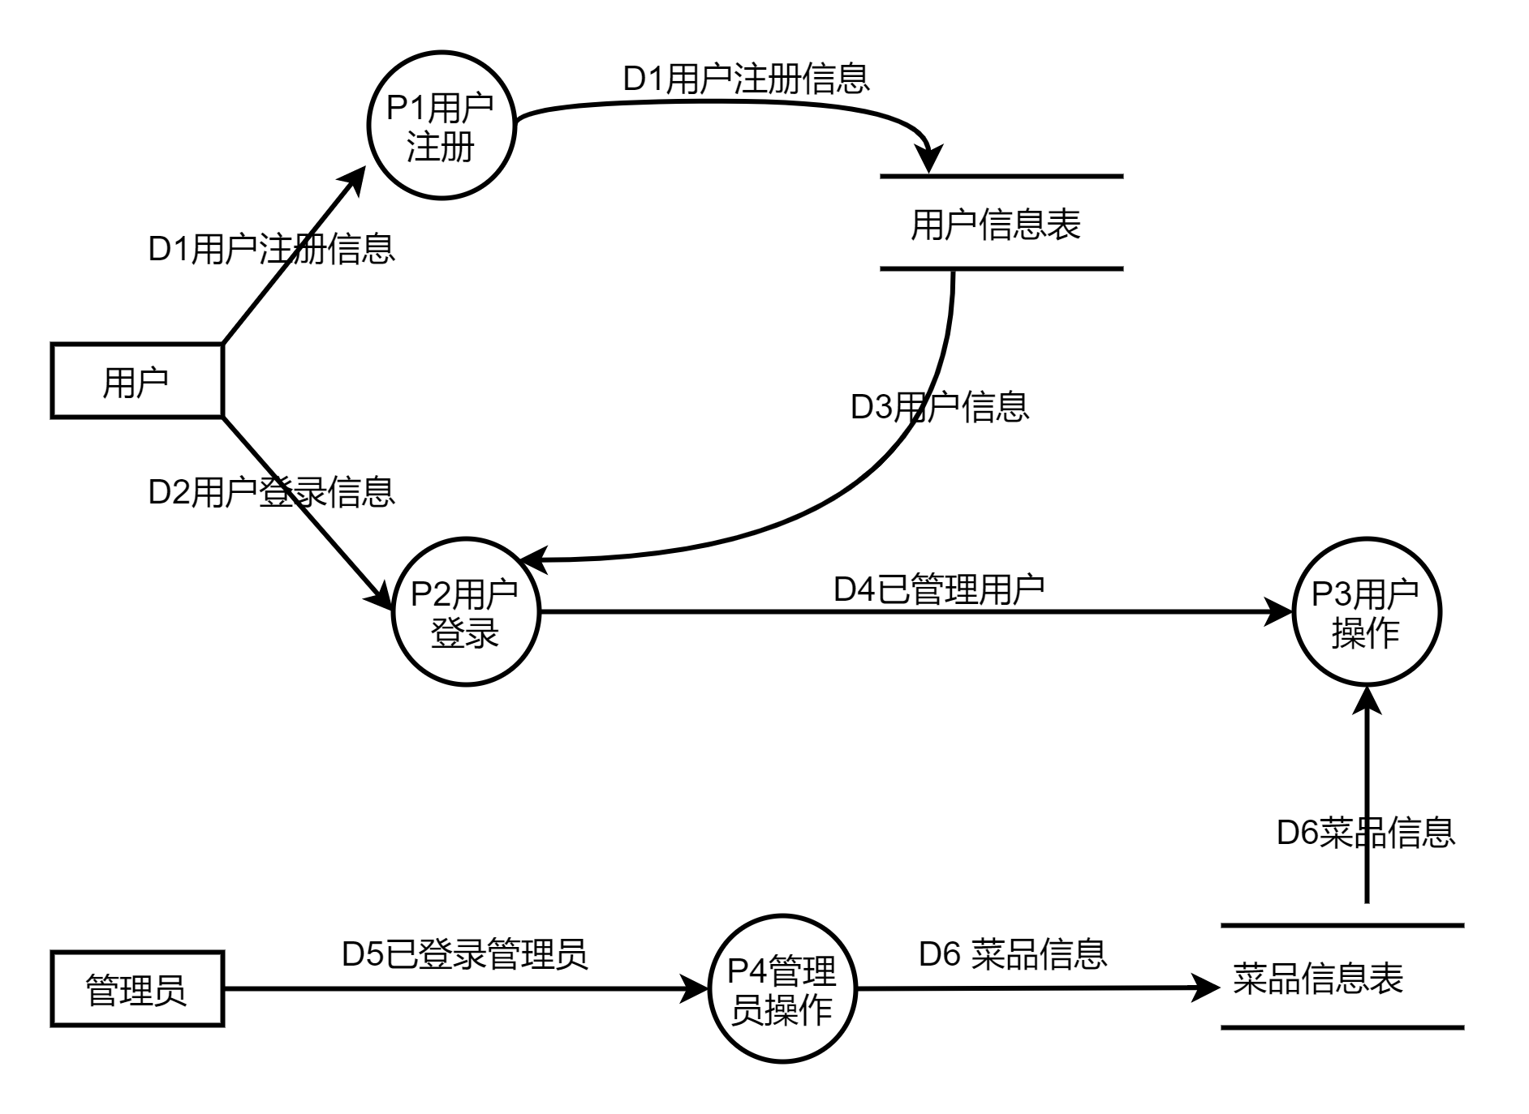

图3.2 菜品推荐系统顶层数据流图

操作P3的用户操作层数据流图如下图所示：

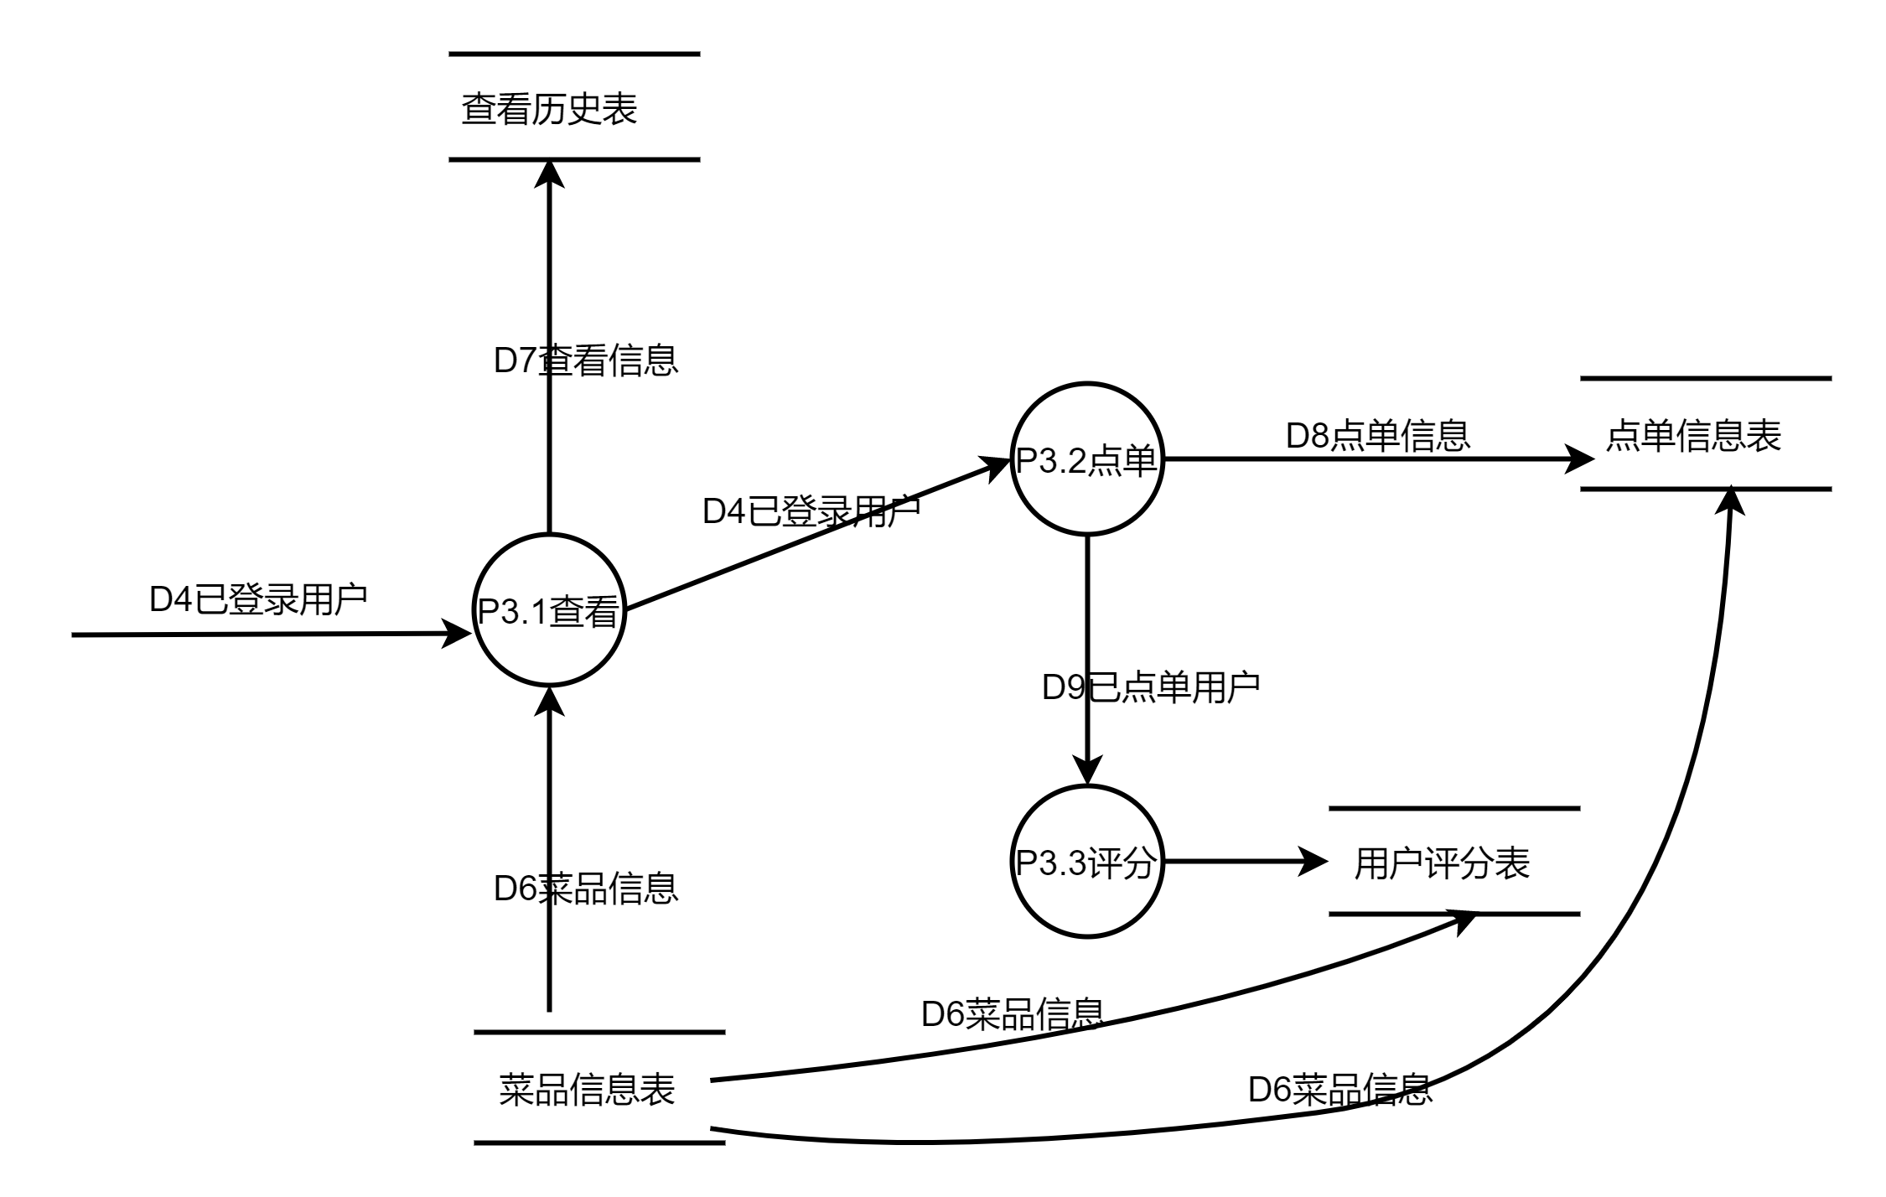

图3.3 用户操作数据流图

3.3功能模块设计

### 3.3.1餐点模块：

餐点模块的主要功能是管理所有的餐点信息，并对餐点的添加、删除和检查等操作进行管理，以及提供餐点分类搜索功能。

1）上新菜品：

管理员可以通过系统上架新的菜品，填写菜品的价格、描述和分类信息,使新上架的菜品可以迅速被推荐给感兴趣的用户。运行流程如下图所示。

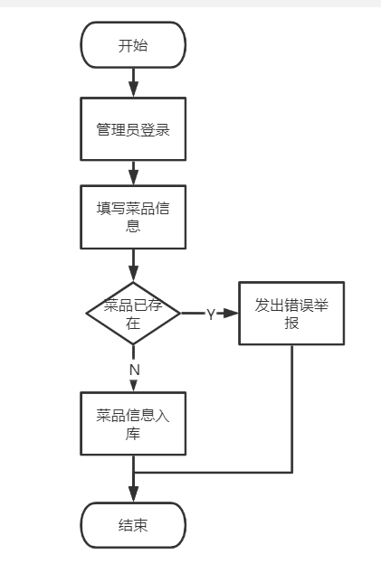

图3.4 上新菜单流程图

1. 修改相关菜品：

管理员可以通过系统修改菜品信息，选择需要修改的菜品信息,使得菜品详细信息改变。运行流程图如下图所示：

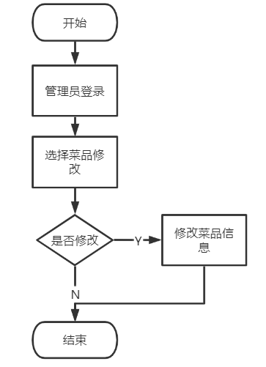

图3.5 修改菜品流程图

3）删除菜品：

管理员可以通过系统删除下架的菜品，将菜单进行更新，使得用户更好的点单。运行流程图如下图所示：

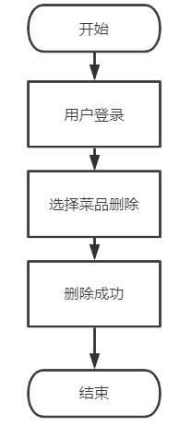

图3.6 删除菜品流程图

4）按名称搜索菜品：

系统提供给用户对菜品按名称搜索的功能，用户可以直接按菜品名称查找菜品并对其进行浏览查看、点单操作。运行流程图如下图所示：

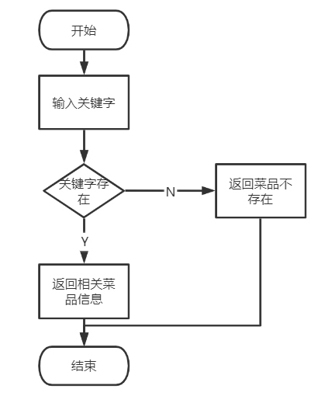

图3.7 按名称搜索菜品流程图

### 3.3.2推荐系统模块：

推荐系统模块功能包括：推荐算法的运行，后台信息更新。

1）推荐算法的运行：

系统在收集了用户的点餐信息、评分后会进行计算，及时反馈，推送给用户个性化的菜品推荐信息。运行流程图如下图所示：

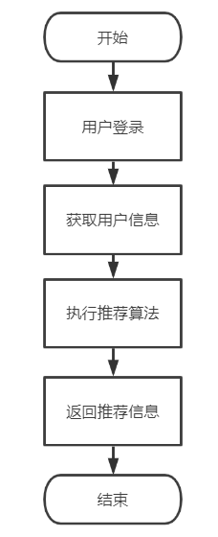

图3.8 推荐算法流程图

2）后台信息更新：

系统会分析用户的历史数据对用户的点餐爱好进行建模。在用户使用系统的过程中，记录并学习每个用户的兴趣，及时更新。为用户提供基于个性化推荐的菜品信息。运行流程图如下图所示：

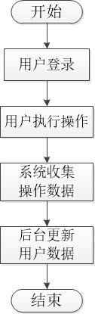

图3.9 后台信息更新流程图

### 3.3.3用户模块：

用户模块功能包括：用户注册、登录，用户浏览，用户下单，用户评分。

1）用户注册、登录：

用户提交注册信息，完善个人信息页面。登录后可以进行各种用户操作以及在个人信息页面查看自己的浏览、评论和收藏。运行流程图如下图所示：

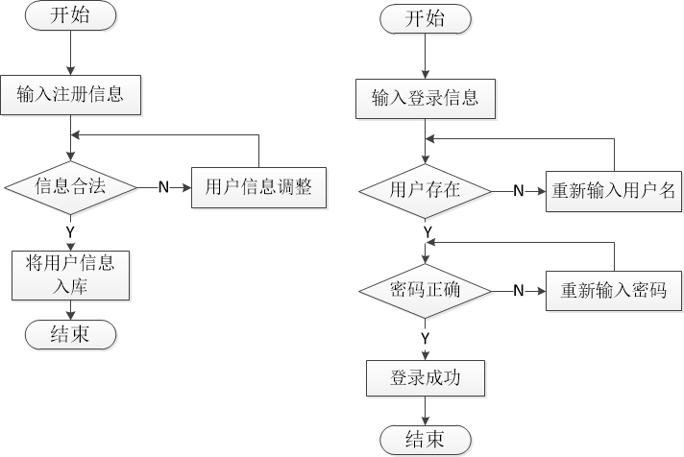

图3.10 用户注册、登录流程图

2）用户查看菜品：

用户根据排行榜或搜索或首页推荐进入菜品详情页进行浏览。系统会记录用户浏览时间以及浏览停留时长，对用户数据进行更新，为用户提供更新后的个性化推荐。运行流程图如下图所示：

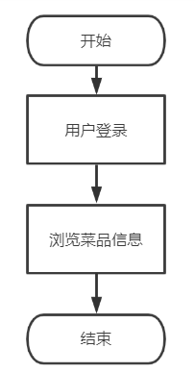

图3.11 用户浏览菜品流程图

3）用户点单：

用户在菜单详情页面浏览后，可以将想要点单的菜品加入购物车，用户点单完毕后进行结算并支付，支付成功后将产生订单号。系统会收集用户点单信息后，会对用户数据进行更新，为用户提供更新后的个性化推荐。运行流程图如下图所示：

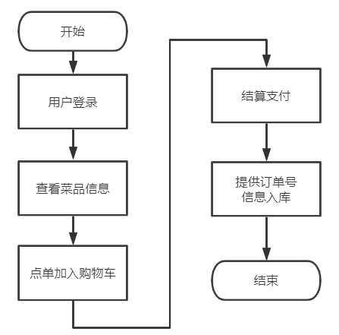

图3.12 用户点单流程图

4）用户评分：

用户在订单详情页面对所点的菜品进行评分操作，系统在收集评分信息后，会对用户数据进行更新，为用户提供更新后的个性化推荐。运行流程图如下图所示：

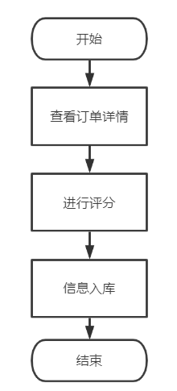

图3.13 用户评论流程图

3.4数据库设计（E-R图、数据库的表）

### 3.4.1数据库表的设计

User（User ID，username, password）

Order（ID，user_id，meal_id_list，start time，end time，order state，order_amount）

Comment（Comment ID，meal_id，user_id，time，score）

Meal（Meal ID，pic, name, description, price, category, mean_score, sales_num）

3.4.2 E-R图

菜品推荐系统的实体-联系图如下图所示：

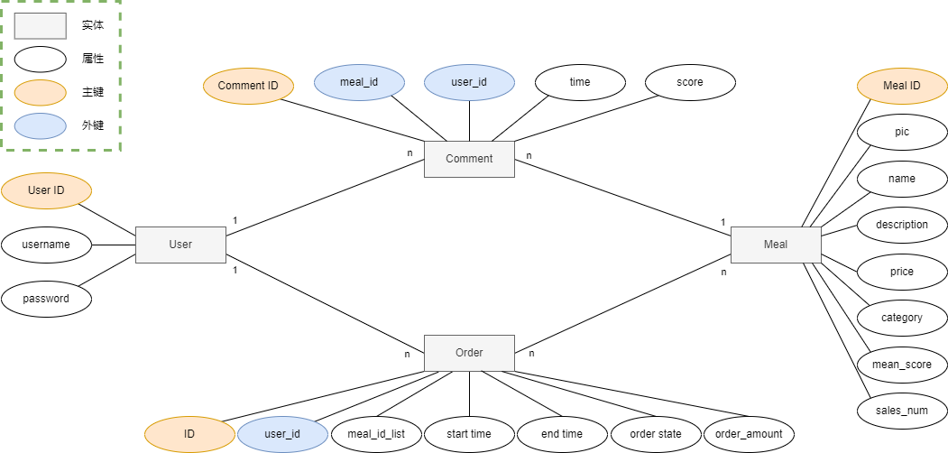

图3.14菜品推荐系统E-R图